臺北市立大同高級中學103學年度第2學期
教學研究會／教師專業社群活動紀錄
【高中英文科/第5次會議/社群活動】
會議時間 | 104年4月7日星期二  12時00分至13時00分 |  | 會議地點 | 專科教室(六)
會議主席 | 陳毅雄 |  | 會議記錄 | 陳毅雄
列席人員 | (詳見簽到表)
社群活動流程
- 主席致詞
- 提問與討論
- 散會
社群活動摘要/記錄
- 主席致詞：
會議開始，請命題老師說明此次段考的難易度分析
    - 王佑文師：本次段考難易度為中間偏難，除英實班與數實班外，各班平均差異不大
    - 陳毅雄師：龍騰課本進度為：L1—L5；常春藤雜誌進度為：4月全；常春藤模卷為4月全；EA範圍為：7.1-7.3；龍騰課本佳句為：L1—L5。題型分為選擇與非選。
- 提問與討論：下次開會請準時參與，將進行教材選用。
- 散會
科內事務討論
無
社群活動/會議照片
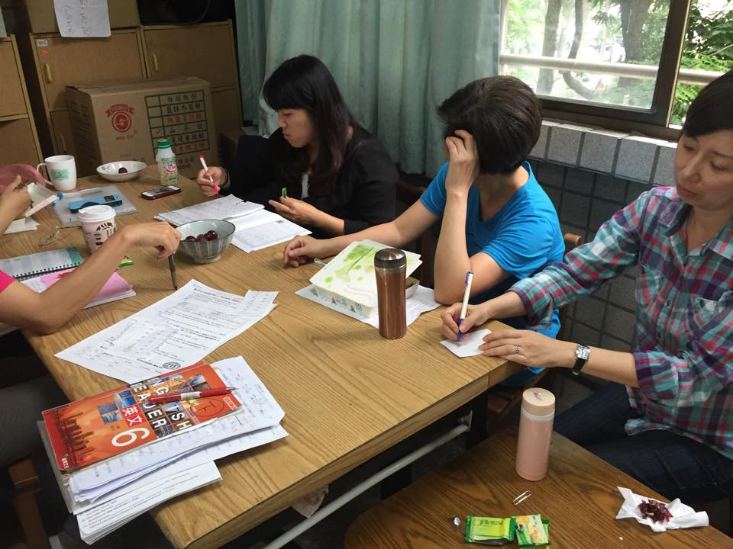 |  | 